Звіт
Депутатки Житомирської міської ради восьмого скликання
Янушевич Людмили Петрівни
по виборчому округу №2 за 2024 рік
Від політичної партії ВО «Батьківщина»
 facebook.com/l.yanushevich
Контактні дані:
Місце роботи, посада: Громадська діяльність
Адреса громадської приймальні:
вул. Майдан ім. С.П. Корольова,4/2,
перший та другий вівторок місяця 10:00 – 12:00
Помічник: Шантіна Алла Анатоліївна 068 8988028
Депутатська діяльність здійснювалася відповідно до Конституції України, Законів України про місцеве самоврядування, про статус депутатів місцевих рад, Регламенту Житомирської міської ради восьмого скликання та Положення про постійні комісії ради.
Взяла участь у роботі 7 пленарних засідань з 9 та у 7 з 10 засіданнях постійної комісії з питань Житлово-комунального господарства та інфраструктури міста.
Розглянуто 49 письмових звернень від громадян округу на надання матеріальної допомоги у зв’язку із скрутним матеріальним становищем, на лікування, а також на реабілітацію внаслідок поранень. На вирішення особистих звернень спрямовано 262 000 тис. грн. депутатських коштів
На колективні звернення спрямовано 38 000 тис.грн. депутатських коштів:
- Управління охорони здоров’я – для КП «Лікарня» №1- придбання стерильного медичного виробу, виготовленого з біоактивного скла для застосування в травматології та ортопедії
- Управління житлового господарства ТОВ «УК ВЖРЕП №5» - придбання матеріалів для поточного ремонту даху за адресою: вул. Юрка Тютюнника, 11-а.
На особистому прийомі прийнято 11 громадян з різних побутових питань.
Очолюю депутатську групу з гендерних питань «Рівні можливості», членкиня Коаліції Житомирщина 1325 «Жінки. Мир. Безпека», волонтерка.
Звіт про роботу групи за 2024 рік у додатку 1, участь у роботі Коаліції 1325 – додаток 2.

Додаток 1
ЗВІТ ДГГП «РІВНІ МОЖЛИВОСТІ»
Житомирської міської ради за 2024 рік
Депутатська група з гендерних питань «Рівні можливості» Житомирської міської ради була створена у 2021 році. Основні напрямки діяльності – забезпечення рівних прав і можливостей для різних соціальних груп, посилення політичної участі жінок, надання політиці рівних прав і можливостей цілеспрямованості та системності, протидія домашньому насильству та інші питання, пов’язані з реалізацією державної політики гендерної рівності.
Січень.
16 січня 2024 року відбулося спільне засідання ЖГОЛІ "Молодь. Жінка. Сім'я " з депутатською групою з гендерних питань (ДГГП)"Рівні можливості " Житомирської міської ради під час якого депутати/ки ознайомилися з результатами аудиту безпеки території на локаціях : "Мистецькі ворота" та сквер на Замковій горі.
За результатами проведеного аудиту безпеки території ЖГОЛІ "Молодь. Жінка. Сім'я" (голова організації Неля Ковалюк, членкиня ДГГП Рівні можливості") отримала Проєкт: "Безпека громади: від локальних дій до стратегічних рішень" завдяки фінансовій підтримці #Український_Жіночий_Фонд.
За кошти проєкту придбано:
- для КП «Зеленбуд» ЖМР - висоторіз для обрізання сухих гілок на деревах;
-для міського культурно – спортивного центру додаткове освітлення на сонячних батареях;
У двох громадських просторах, де проводився аудит безпеки, встановлені інформаційні вказівники.

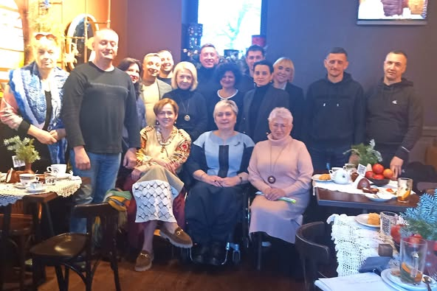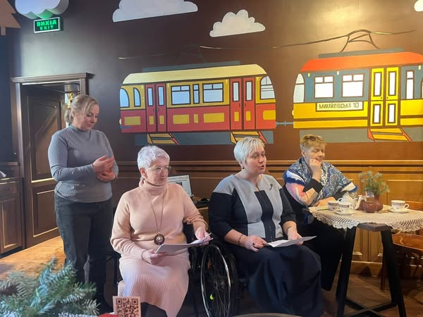

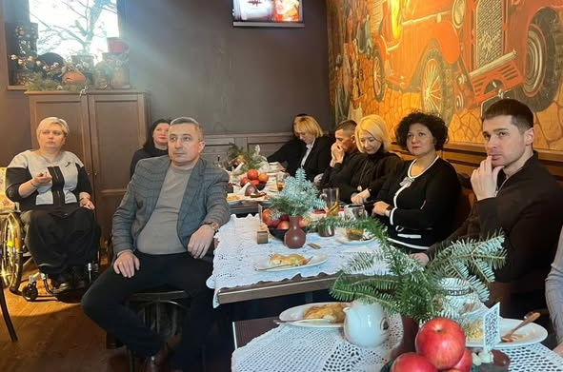и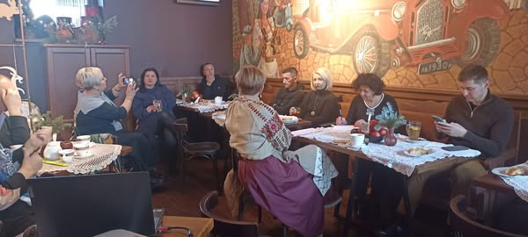

Березень. Участь членкинь дггп «Рівні можливості» у стратегічній конференції ПАРТНЕРСТВА І ВЗАЄМОДІЯ У ПРОВАДЖЕННІ ПОРЯДКУ ДЕННОГО « ЖІНКИ. МИР. БЕЗПЕКА» В УКРАЇНІ.

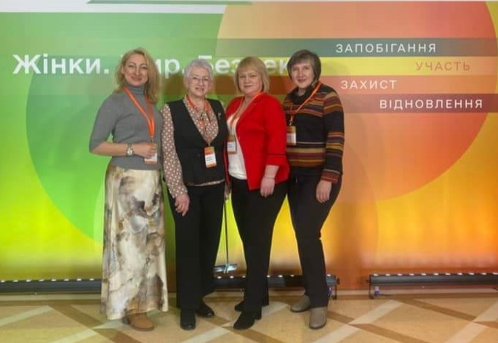

Квітень.
За ініціативи депутатської групи з гендерних питань «Рівні можливості» разом з представниками виконавчих органів міської ради та громадських організацій було проведено аудит безпеки території в сквері, що на Князів Острозьких.
Його мета - виявити проблеми і ризики можливості безперешкодного перебування передусім для жінок, а також інших соціальних груп на цій території в різний час доби. Тут йдеться про аналіз і оцінку ризиків бути травмованими або заподіяти шкоду власному майну, чи людям, які проживають або тимчасово перебувають на цій території. На першому місці жінки, бо основна ідея у тому, що коли безпечно для жінки, то безпечно для усіх.
Крім того, в ході проведення аудиту було надано рекомендації щодо встановлення вказівників напрямку до найближчого укриття, встановлення зарядних пристроїв для мобільних телефонів, та встановлення спинок на лавках, облаштування входу/виходу з парку на тротуар по вулиці Київській
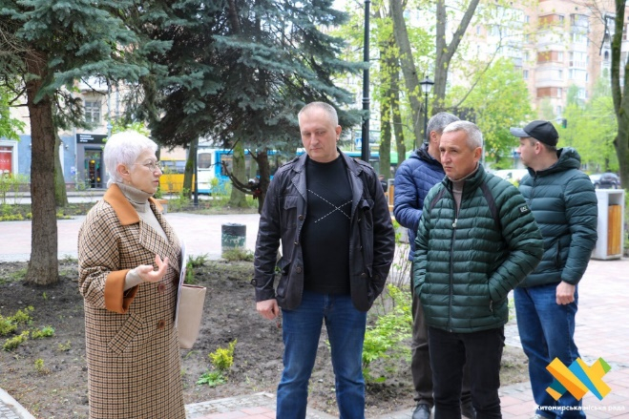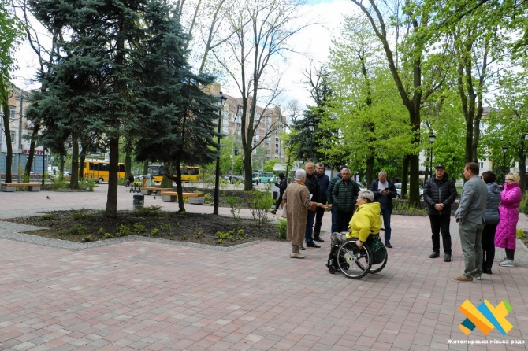

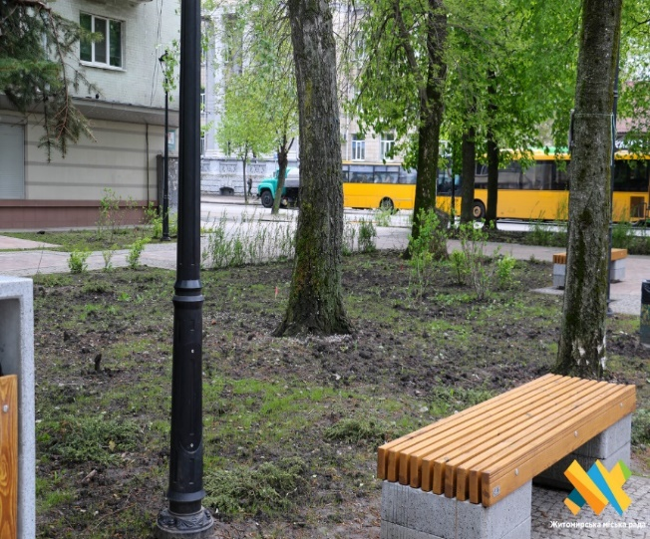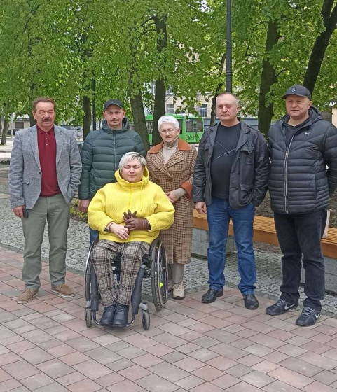

Відвідали КП Лікарня №2 імені Павлусенка з метою вивчення потреб на ремонт операційної та на придбання медичного обладнання

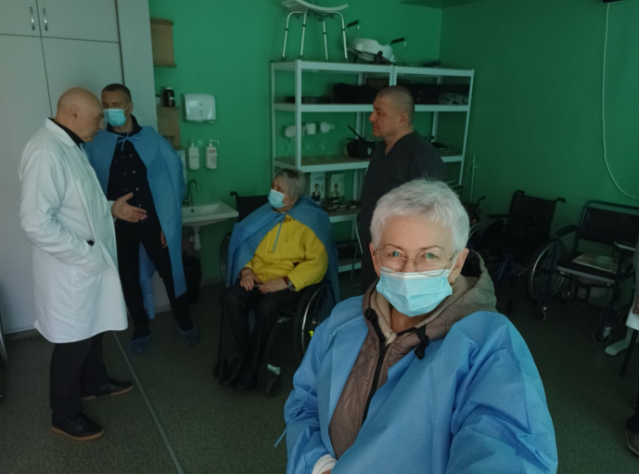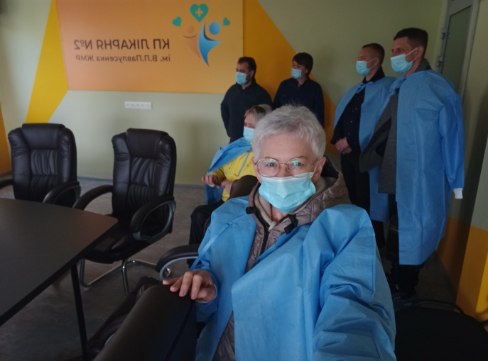

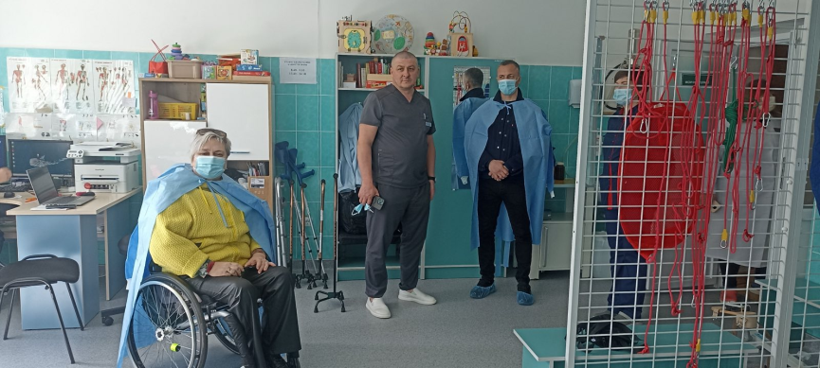
Депутатки Житомирської області, представниці #ДГГП різного рівня, в т.ч Житомирської міської ради, взяли участь у презентації книги #Це_воює_вона

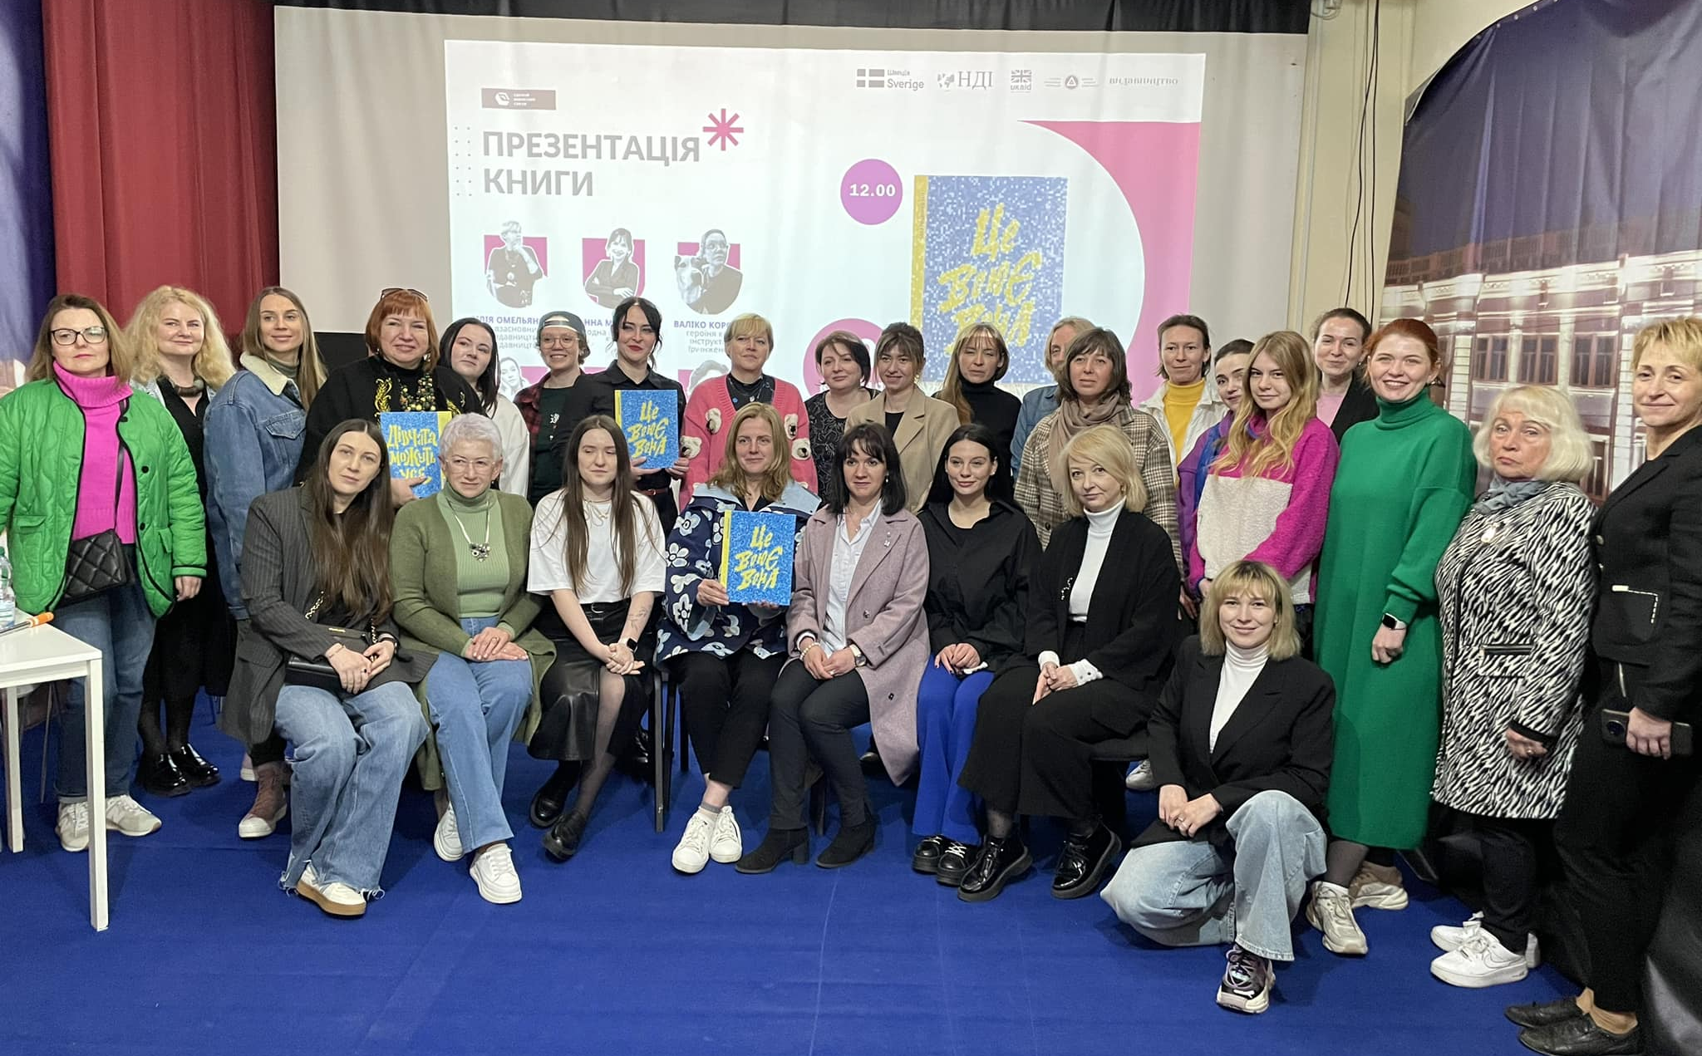

Олена Розенблат представляла депутатську групу «Рівні можливості» Житомирської міської ради на Стратегічный конференції ДГГП різних рівнів у Хмельницькому “Кампанія з адвокації на національному та місцевому рівнях (на прикладі Постанови КМУ “Про внесення змін до Правил перетинання державного кордону громадянами України” від 27 січня 2023 р № 69. Історії жінок-лідерок, які просувають культурну дипломатію, займаються волонтерською діяльністю, залучають допомогу європейських партнерів і при цьому обмежені у можливості вільно перетинати кордон, повʼязані з дією ПКМУ №69.

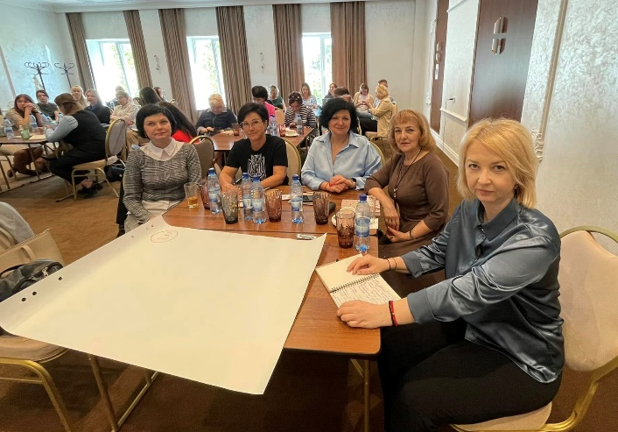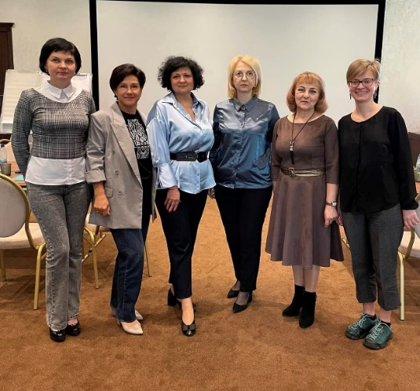

Онлайн - зустріч представниць РІВНІ МОЖЛИВОСТІ – депутатська група Житомирської області рад різних рівнів . Обговорювали Всеукраїнську стратегічну конференцію, проведену NDI Ukraine - National Democratic Institute у Хмельницькому.

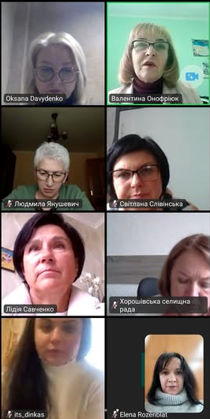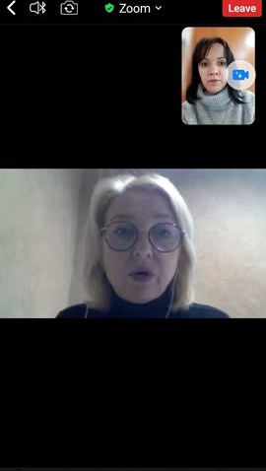
КРУГЛИЙ СТІЛ: Жіноче лідерство: «Участь жінок у прийнятті рішень у політичних партіях: тенденції та виклики» на різних рівнях.
Під час обговорення експерти представили результати дослідження про досвід участі жінок в діяльності політичних партій та їхню роль у прийнятті рішень та обговорили виклики, з якими стикаються жінки в політиці, перешкоди у просуванні жінок до прийняття рішень Учасники круглого столу – членкині депутатської групи «Рівні можливості» Житомирської міськради Людмила Зубко, Оксана Журавська, Неля Ковалюк, Лідія Чередніченко та депутатки рад різних рівнів області.
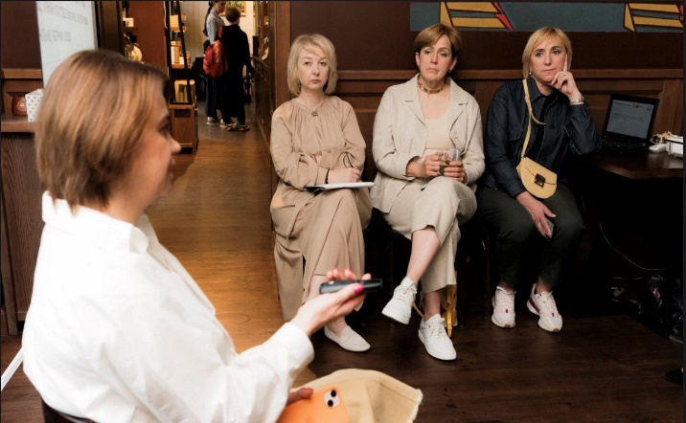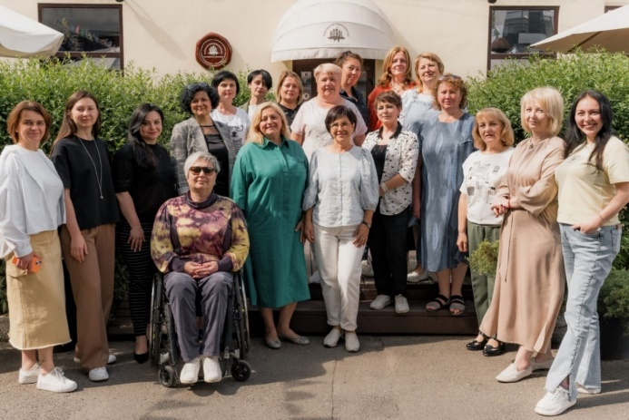

Серпень Членктині ДГГП «Рівні можливості» у складі Ради безбар’єрності досліджували Прозорий офіс у Житомирі. Якщо коротко, наш ЦНАП перевірку пройшов
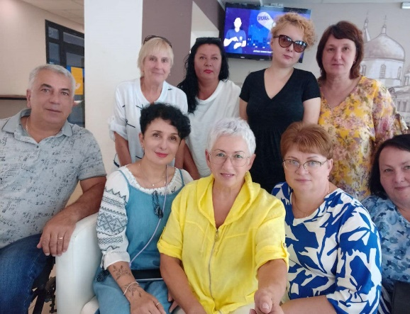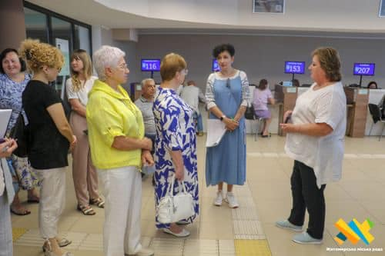

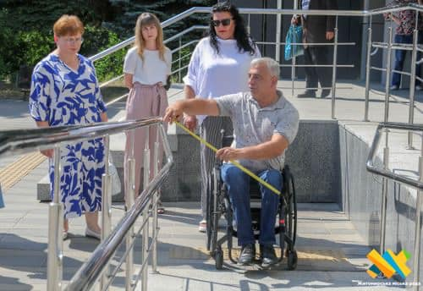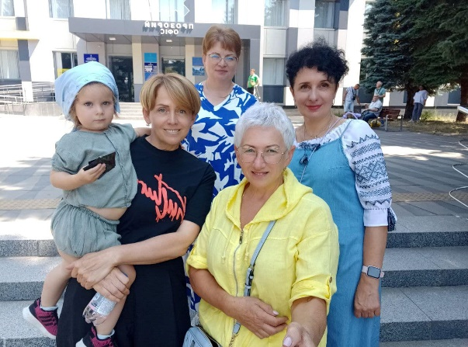
Жіночому руху в Україні 140 років.
З цієї нагоди відбулося відкрите засідання депутатської групи з гендерних питань «Рівні можливості» Житомирської міської ради. До нього долучилися депутатки Житомирської обласної ради, представниці депутатських груп з гендерних питань Хорошівської, Коростенської, Волицької, Звягільської місцевих рад, а також представниці освітньої сфери. Мета заходу – ознайомитися з локальним історичним контекстом діяльності жіночих рухів на Житомирщині та обговорити поточну діяльність.
Членкиня депутатської групи «Рівні можливості» Житомирської міської ради Олена Розенблат представила візуальний продукт – набір з шести карток, створений за сприяння житомирських депутаток спеціально до 140-річчя українського жіночого руху. На картках – зображення та коротка інформація про активних жінок, чиї імена пов’язані з Житомиром.
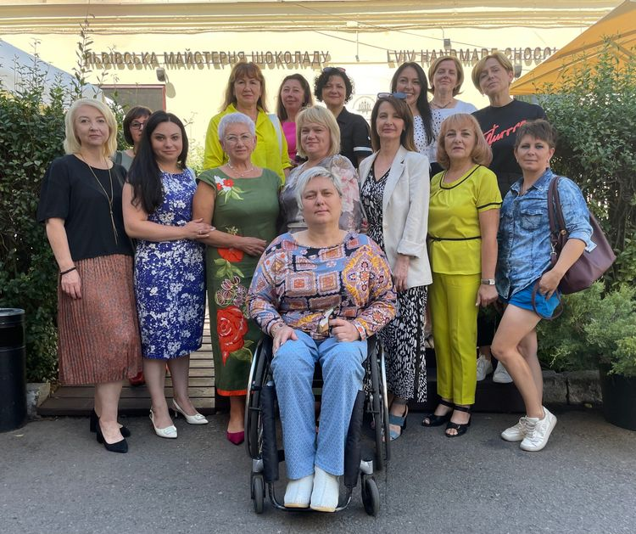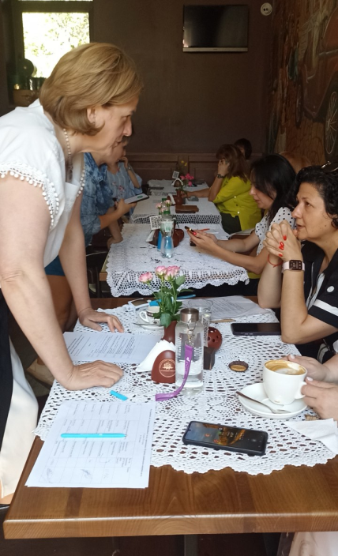
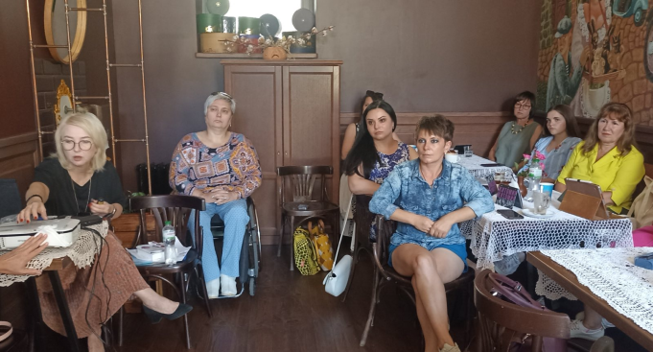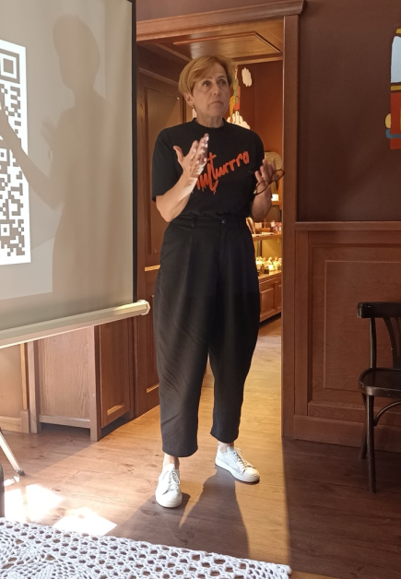

Вересень.
У Житомирі, в приміщенні Магістрату відбувся захід, присвячений історії та досягненням жіночого руху в Україні. Лекцію під назвою «140-річчя жіночого руху в Україні», що організували членкині депутатської групи з гендерних питань «Рівні можливості». Спікерками заходу були депутатки міської ради Олена Розенблат та Людмила Янушевич, а також консультантка Національного Демократичного Інституту Оксана Давиденко.
Учасники лекції мали можливість дізнатися про основні віхи боротьби за права жінок, їхній внесок у розвиток політичної, економічної та соціальної сфер країни, а також ключові досягнення, які відбулися за останні десятиліття.
Лекторки звернули увагу на важливі історичні події, такі як створення перших жіночих організацій в Україні, боротьба за право на освіту, участь у політичному житті та роль жінок у національно-визвольному русі. Вони також наголосили на значенні сучасного жіночого руху, який продовжує боротися за рівні можливості, захист прав жінок, участь у прийнятті рішень та подолання гендерних стереотипів.
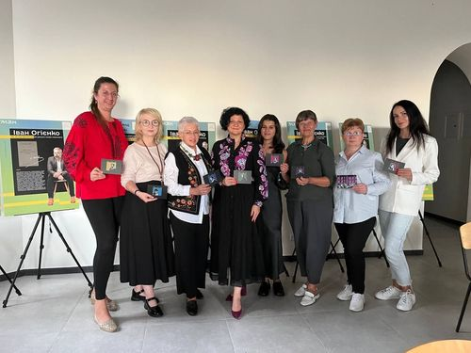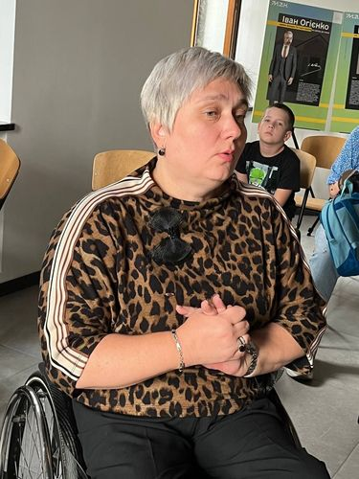

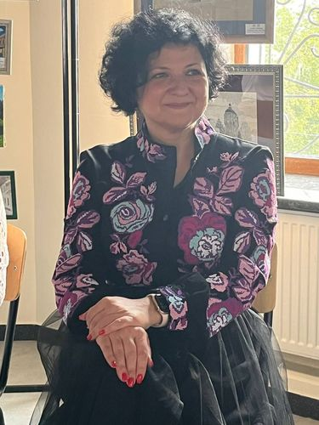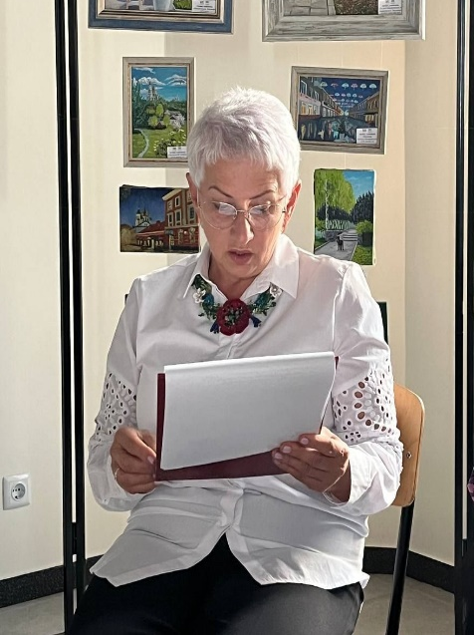

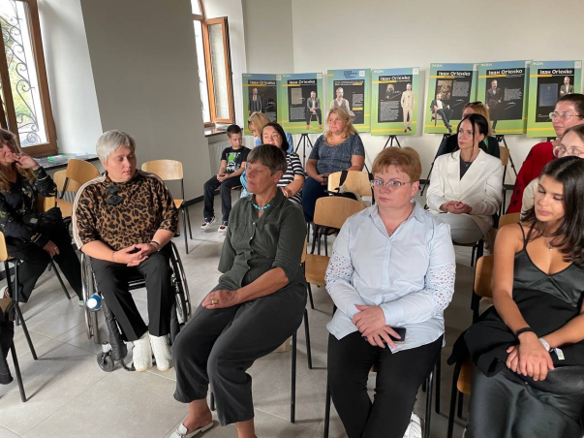и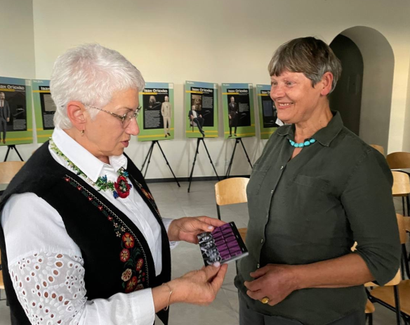

Участь у заходах до Дня міста.
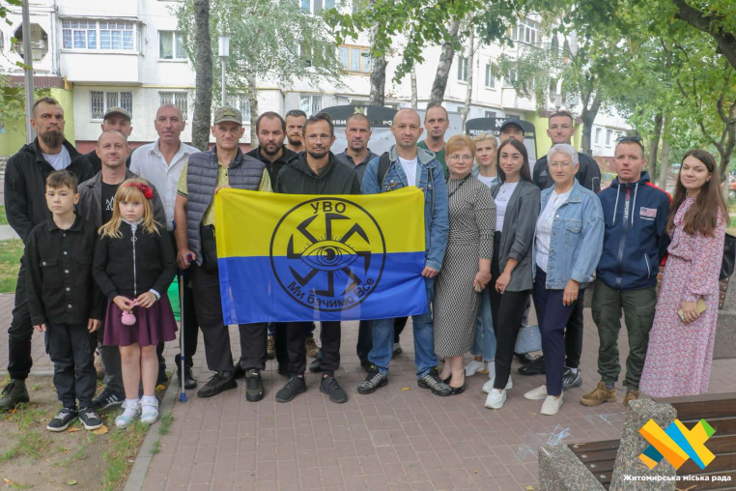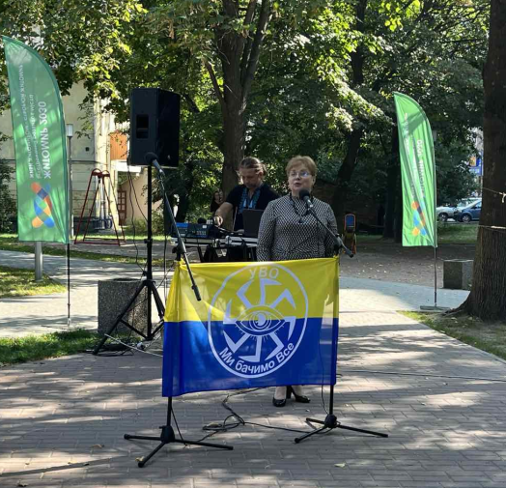
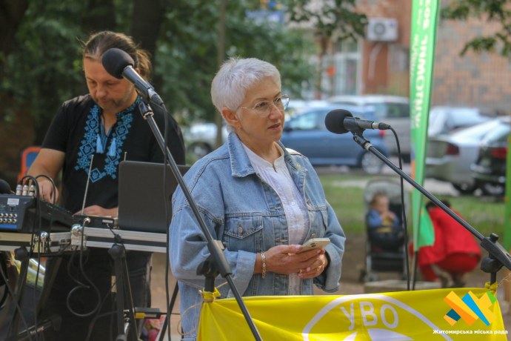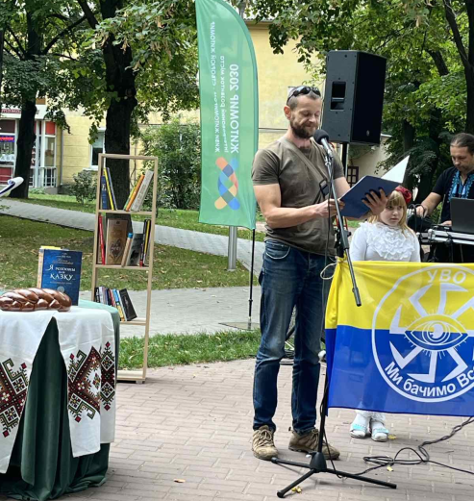
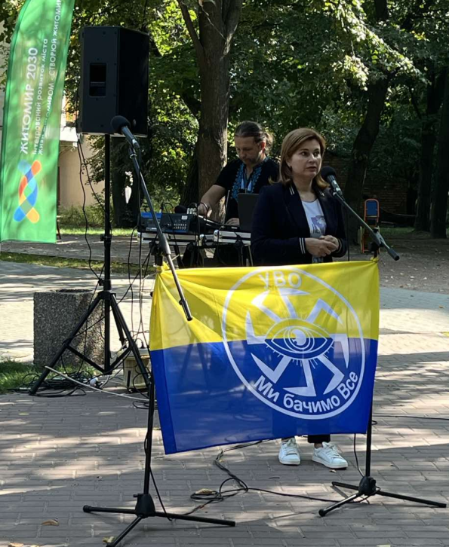и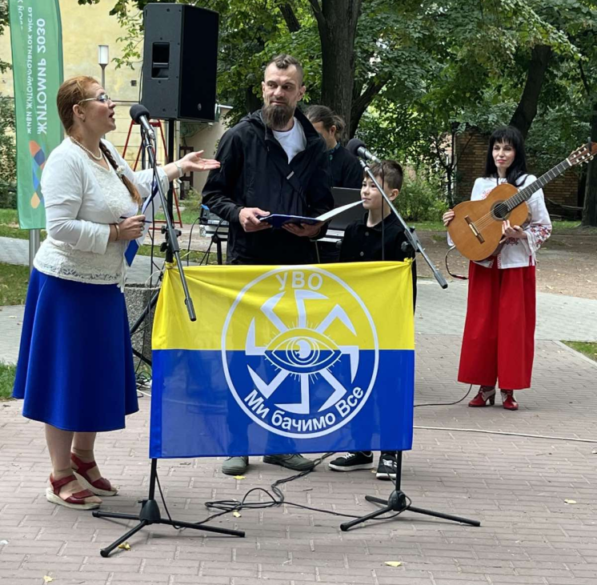

За сприяння Представництва Фонду імені Фрідріха Еберта в Україні FES-Ukraine та Управління у справах сім'ї, молоді та спорту Житомирської міської ради 25 вересня 2024 року відбулося практичне заняття із проведення гендерного аудиту безпеки території підліткових клубів Міський культурно-спортивний центр Житомирської міської ради за участю працівниць центру, учасниць депутатської групи «Рівні можливості», представниць управління та вихованців клубів.
Проведено гендерний аудит безпеки трьох підліткових клубів і прилеглої території. За результатами аудиту сформовано рекомендації для покращення безпеки перебування дітей і дорослих у обстежених закладах позашкільної освіти за місцем проживання, які буде втілено упродовж найближчого часу.

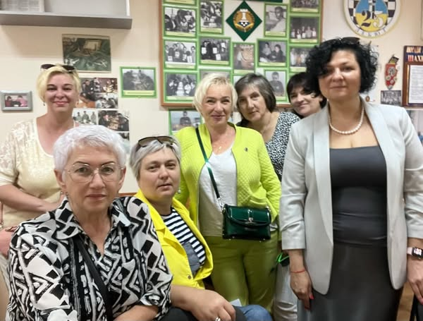и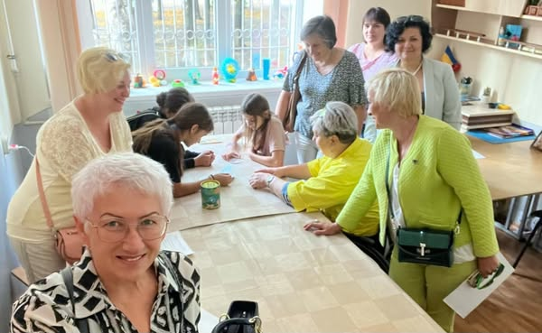

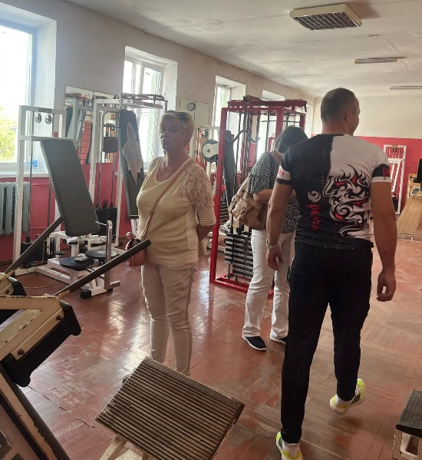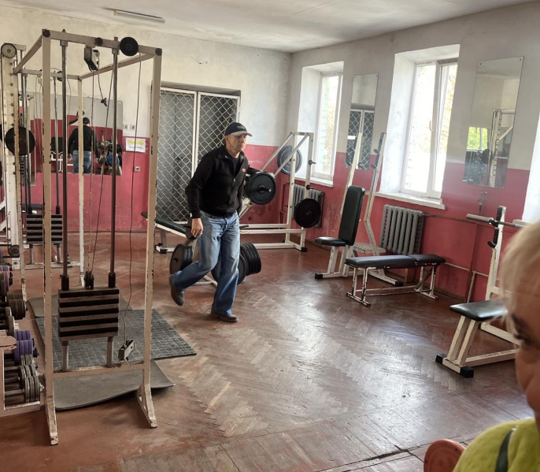

Жовтень. Засідання ДГГП «Рівні можливості
Міжнародна співпраця. Аудит безпеки міста. Підтримка жіночого руху. Це — основні напрямки діяльності депутатської групи.
Група провела аудит безпеки міських територій громади. Це не тільки підвищило рівень доступності ж мешканців нашої громади, а й стало прикладом для інших депутатських груп, які впроваджують таку форму роботи у своїй діяльності.
Аби школярі знали про жінок, які стояли біля витоків боротьби за права жінок, зокрема пов'язаних із Житомиром, депутатська група рекомендувала проведення уроку, який був спеціально розроблений ГО «Центр гендерної культури» до 140-річчя українського жіночого руху.
Група продовжує працювати над проєктами, спрямованими на зміцнення міжнародної співпраці, на розвиток молоді, на підвищення рівня безпеки в Житомирі та на підтримку рівних прав і можливостей у суспільстві.

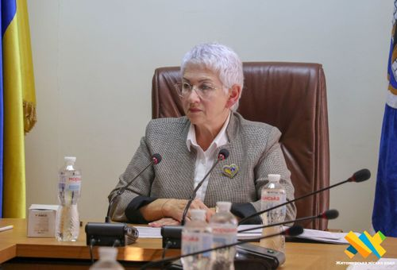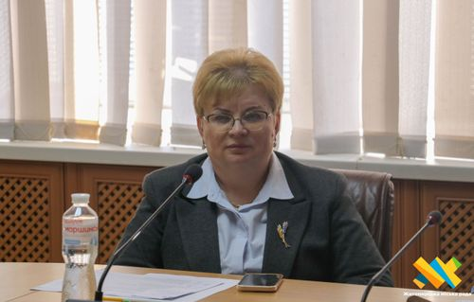

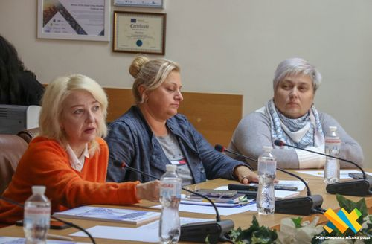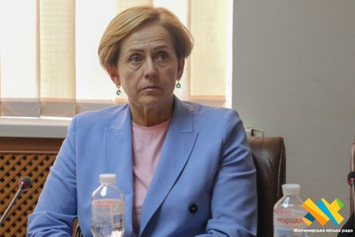

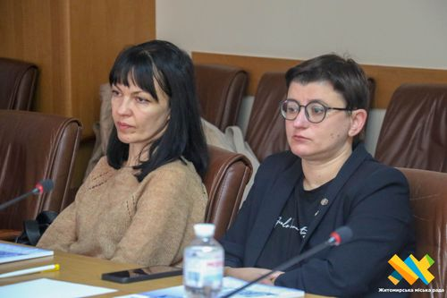и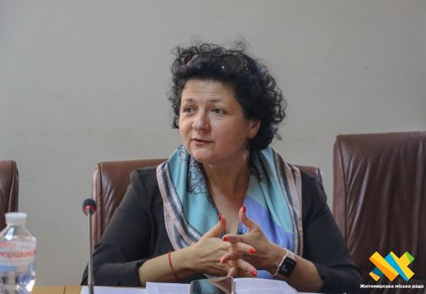

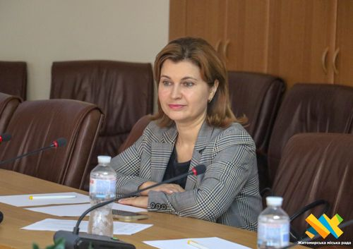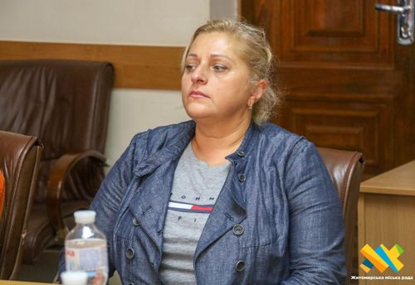

За ініціативи депутатської групи «Рівні можливості» на майдані Соборному у Житомирі Депутатки висадили 16 кущів магнолії сорту Суланжа і Стелла в межах акції “Укорінюємо жіночу історію” до 140-річчя Українського жіночого руху
Мета акції — підтримати ідею належного поцінування ролі жінок у становленні української державності, підвищення видимості жінок та жіночих постатей, які були маловідомі або невідомі взагалі. Вони розбудовували жіночий рух, розвивали освіту, науку, культуру, виборювали рівні права та можливості для розвитку жіноцтва.

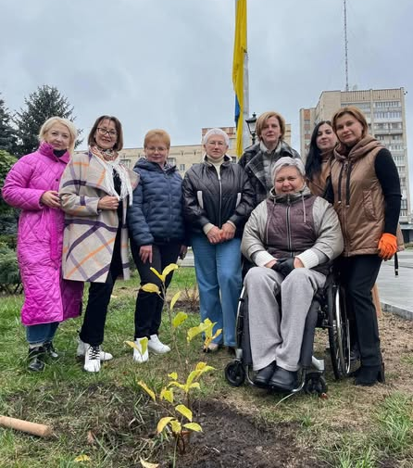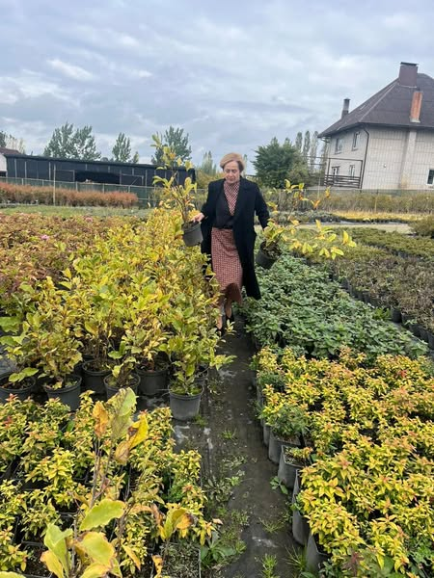
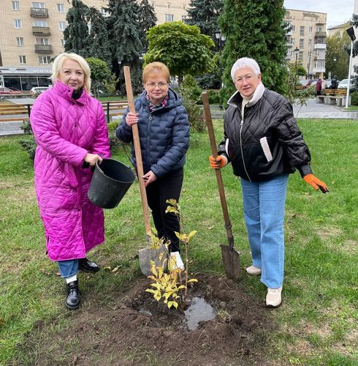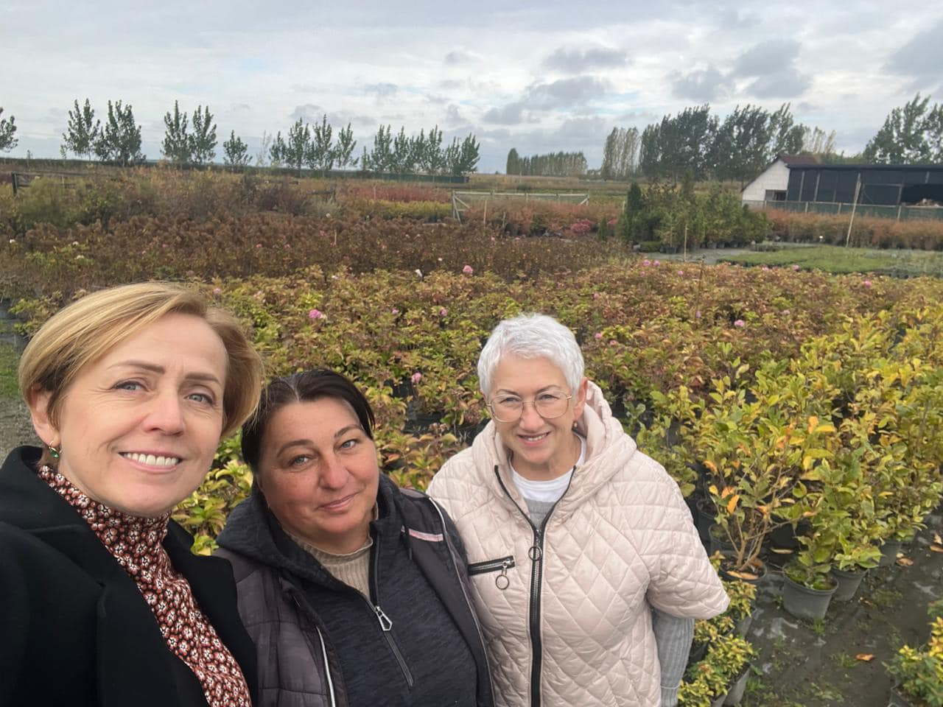
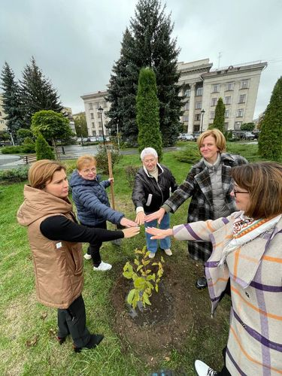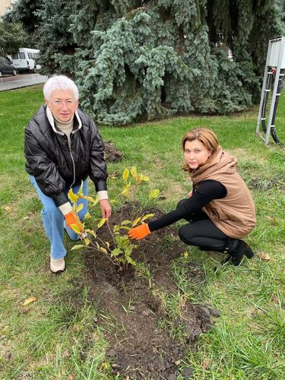

Листопад.

За ініціативи Олени Розенблат членкині ДГГП були присутніми на презентації фільму «Буча» Олена Розенблат, Галина Шиманська, Ірина Гладка, Людмила Янушевич, Лідія Чередніченко.
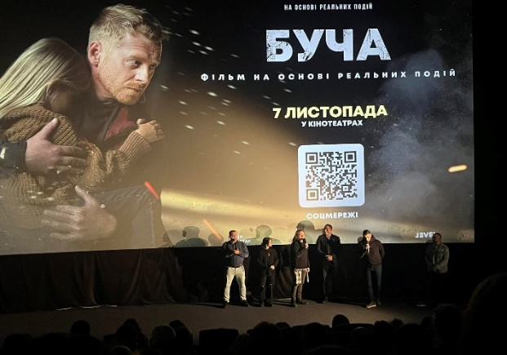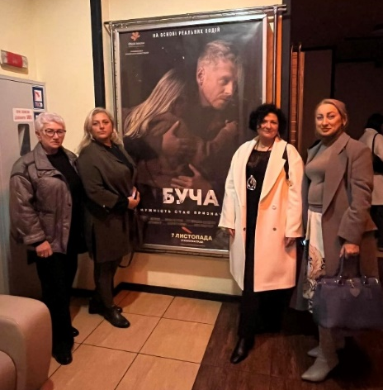

18 листопада у сесійній залі Житомирської міської ради відбулася зустріч учасниць проєкту «Школа лідерок «Сила в тобі» з депутатками - членкинями депутатської групи з гендерних питань «Рівні можливості» Галина Шиманська, Тетяна Онопрієнко, Людмила Зубко, Людмила Янушевич, неля Ковалюк.
Говорили про жіноче лідерство. Про 140-річчя українського жіночого руху. Чому важливо знати роль жіночої історії у становленні української державності.
Слухачі школи - студентки Житомирської політехніки, Поліського національного університету, Житомирського державного університету ім. Франка

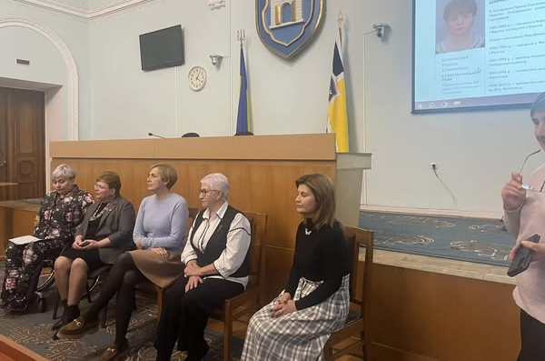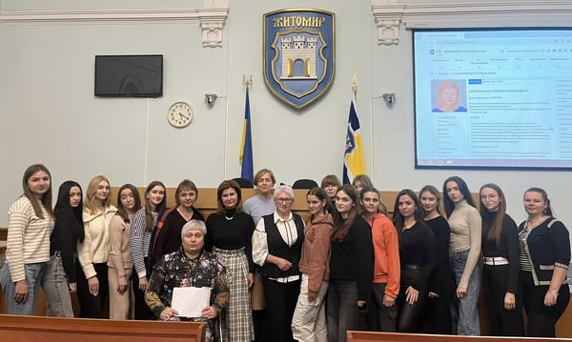

«Молитва за Україну»- «Самоусвідомлення через мистецтво». За ініціативи членкині дггп «Рівні можливості» Людмили Зубко організовано виставку картин Володимиррв Козюка та його команди по цеху у Кмитівському музеї образотворчого мистецтва ім. Буханчука.
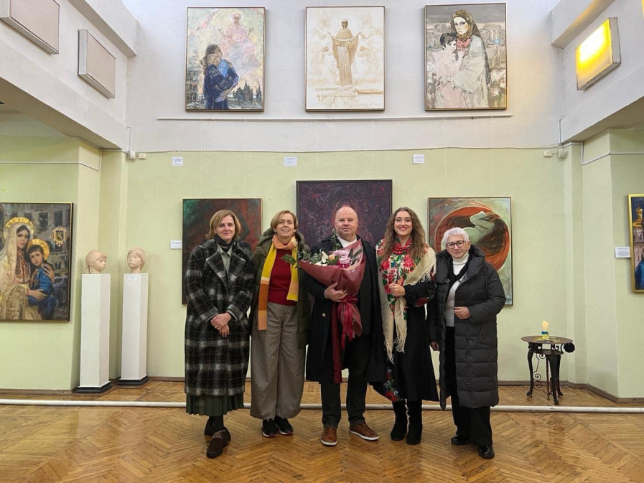

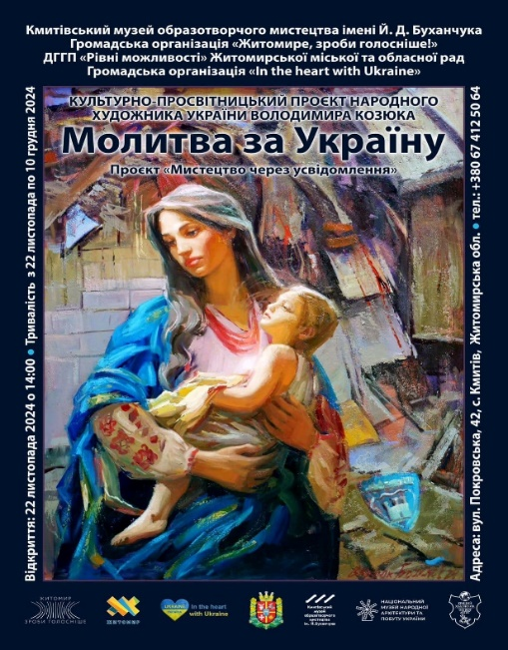и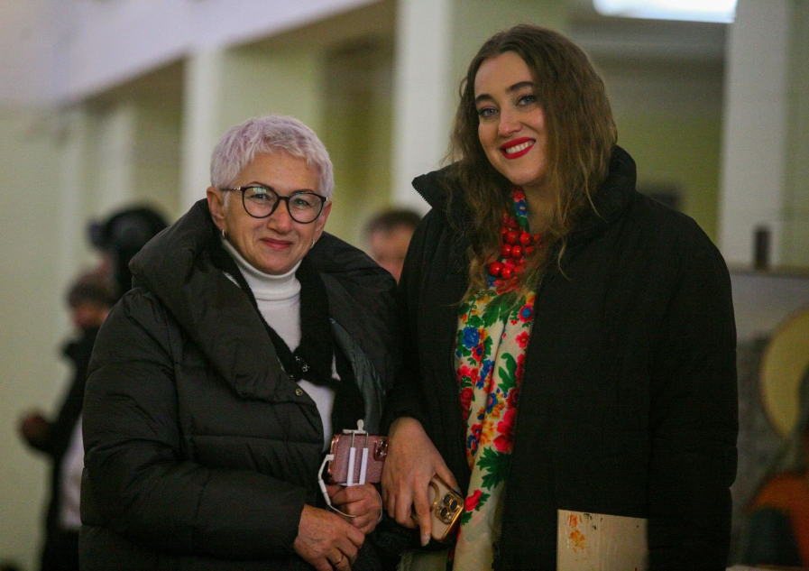

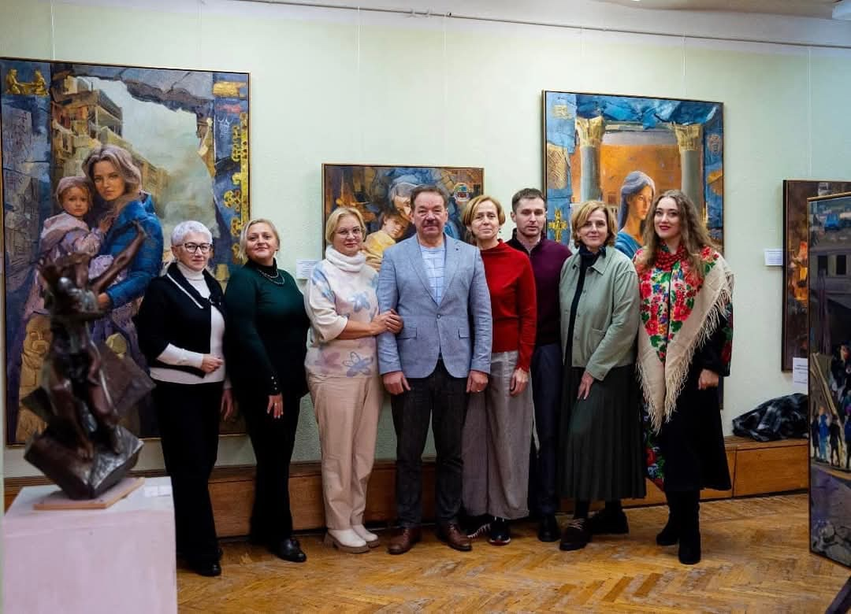
#16_днів_проти_насильства - щорічна акція, яка має на меті привернути увагу до проблеми домашнього та гендерно зумовленого насильства.
Проведення акції в Житомирі відбулось за участі представниць #ДГГП, соціальних служб, виконавчих органів, органів правопорядку та ін.
Відкрила акцію Галина Шиманська секретар Житомирської міської ради, яка наголосила на важливості боротьби з насильством та закликом не бути байдужими у цій боротьбі.
Голова #ДГГП Житомирська Міська Рада Людмила Янушевич звернулась до присутніх з промовою про важливість уваги до теми насильства та необхідність тривалої боротьби з цим ганебним явищем.

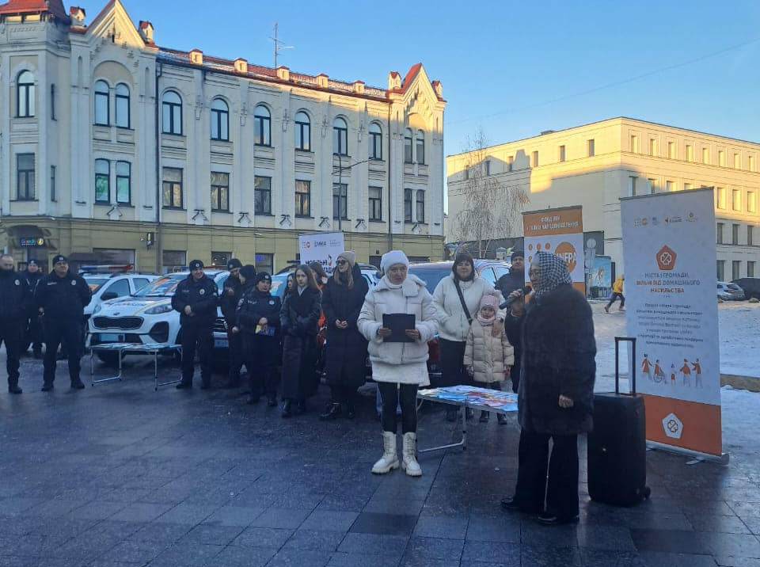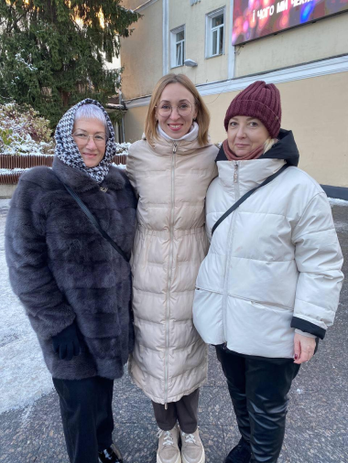

Трускавець. Стратегічна конференція депутатських груп з гендерних питань (ДГГП)
28-30 листопада.
Житомирську область представляли депутатки з Житомирської, Коростенської міських та Гришковецької селищної громад.
Разом із спікерками NDI підводили підсумки:
Про здобутки та виклики у роботі ДГГП у 2024 році.
Про роботу на місцевому рівні та у Верховній Раді з питань імплементації Стамбульської конвенції та проблематики СНПК.
Говорили про важливість участі жінок у виборчому процесі, політичні перспективи.
Розглядали можливості участі у грантових та соціальних програмах.
Мали можливість поспілкуватися з колегами з інших областей.
Відвідали Трускавецьку міську раду. Познайомилися з депутатками та міським головою,
ознайомилися з роботою окремих підрозділів ради.

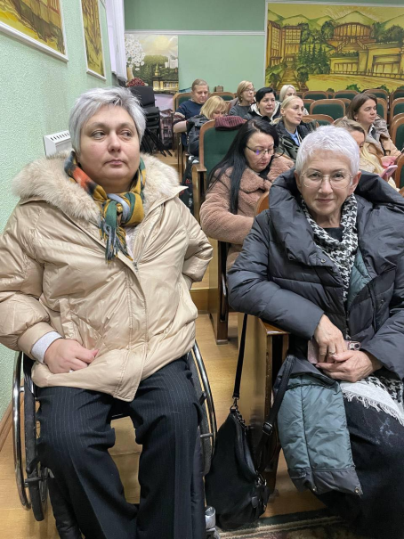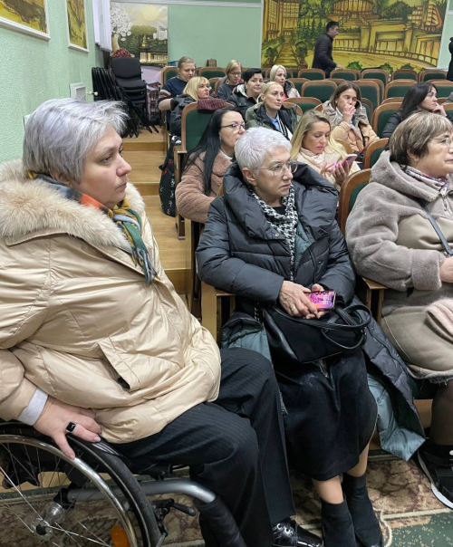
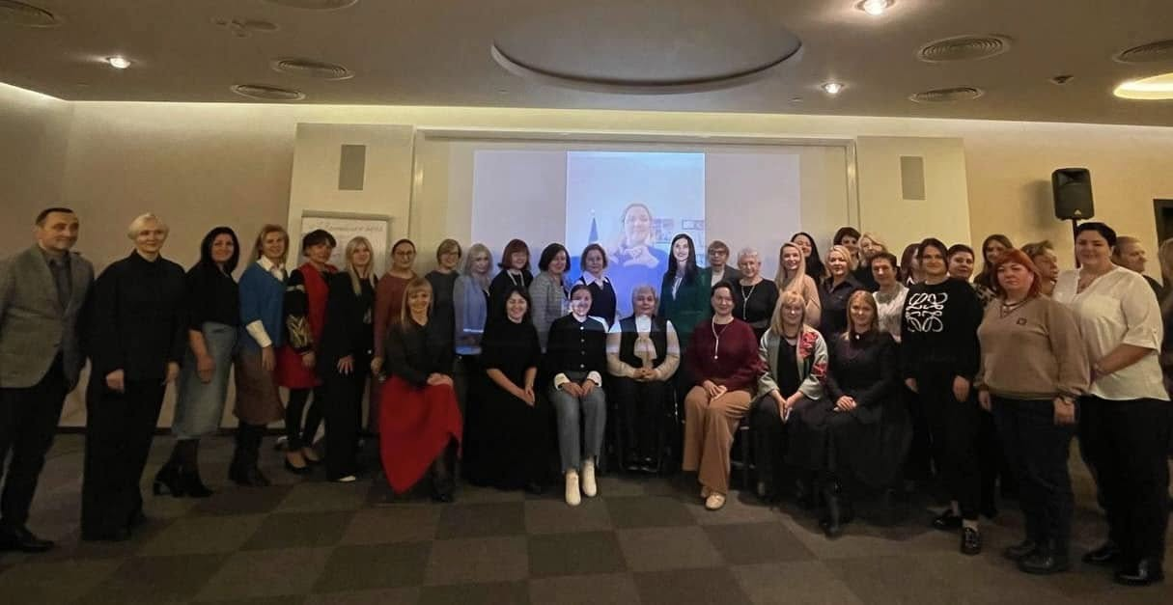

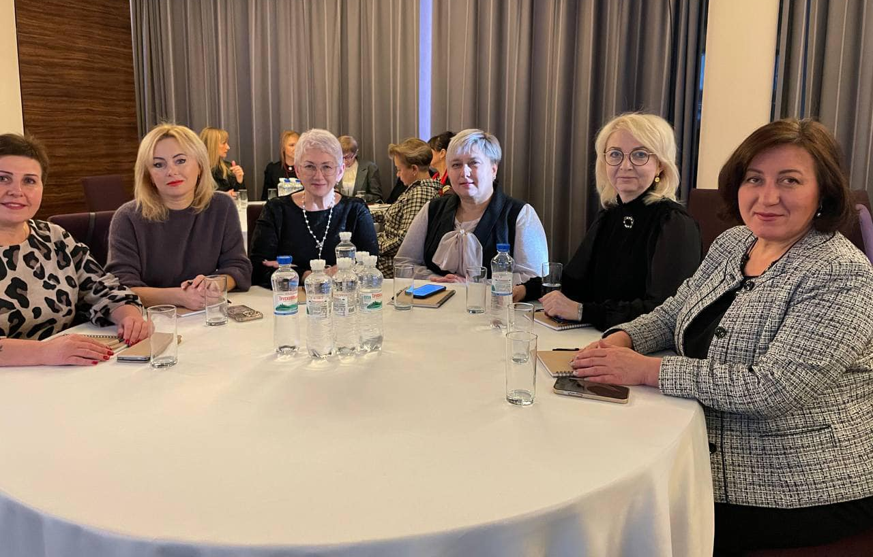

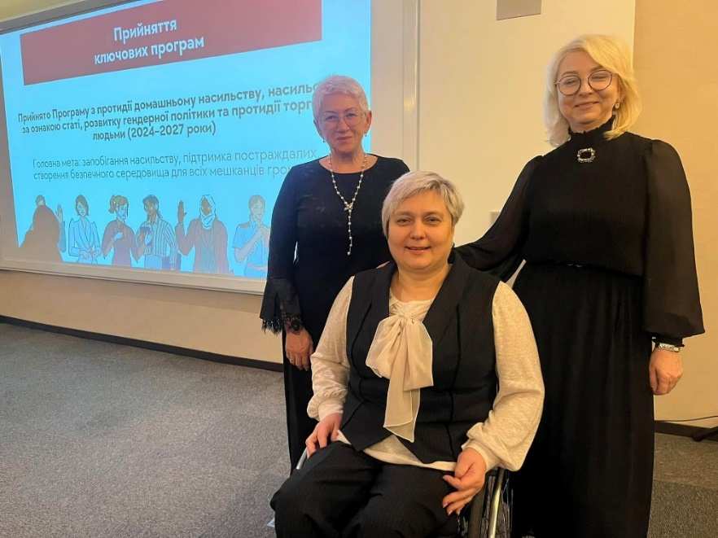

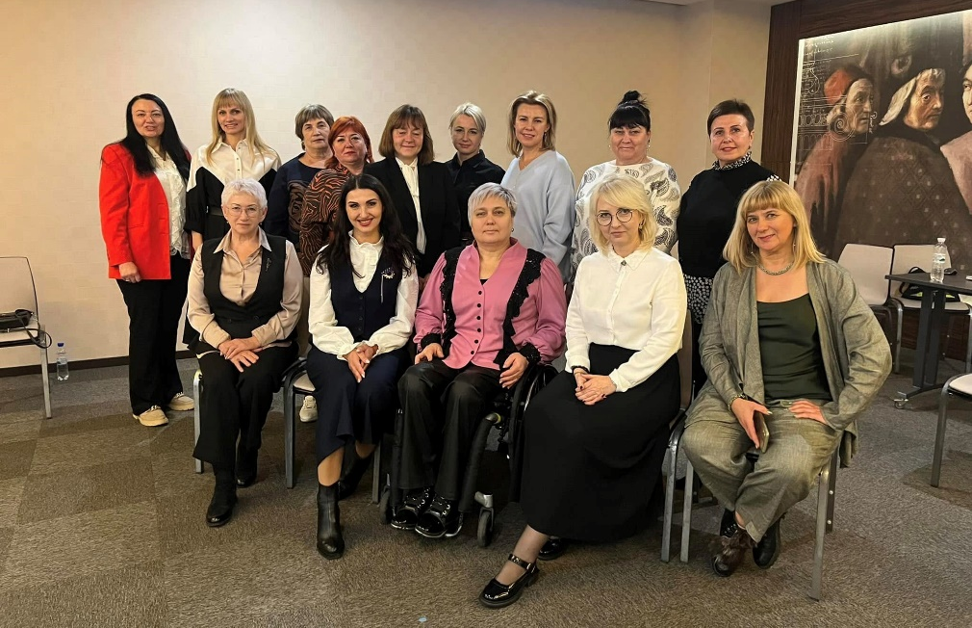

Членкині депутатської групи з гендерних питань «Рівні можливості» Житомирської міської ради стали учасницями проєкту «Гендерна фотолабораторія «Історія, якої немає в підручнику»
Неля Ковалюк , Людмила Зубко, Людмила Янушевич, Олена Розенблат та Ірина Гладка обрали своїх героїнь, щоб донести історію українських жінок до наших сучасників.
Жінки - це половина людства. Це факт, і це було в усі часи.
То чому ж, гортаючи шкільні підручники, читаючи книжки з історії, переглядаючи документальні і художні фільми на історичну тематику, ми не бачимо там рівноцінно представленого жіночого історичного досвіду.
Згадки про жінок в історичних творах - це лаконічні повідомлення, описи загальні і поверхневі, а біографії видатних жінок шаблонні й іконографічні.
Дізнаючись, як жінки переживали різні історичні події, ми переконуємося: жінки - не слабка стать!
А ще ми дізнаємося про досвід наших посестер із минулого, невідомих українок, завдяки яким ми є такими, якими ми є.

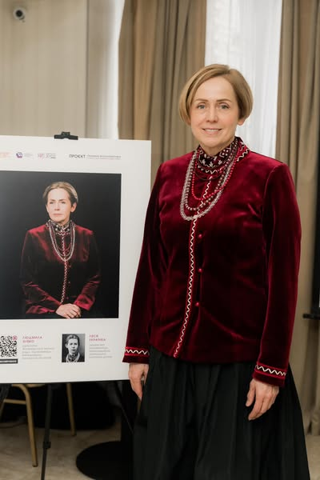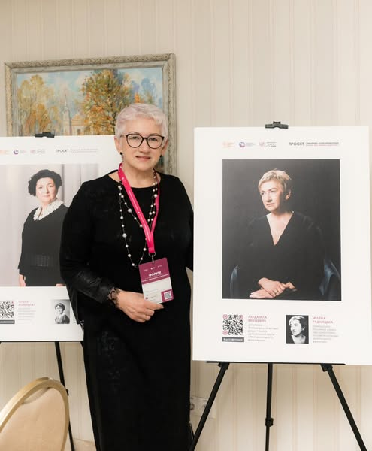

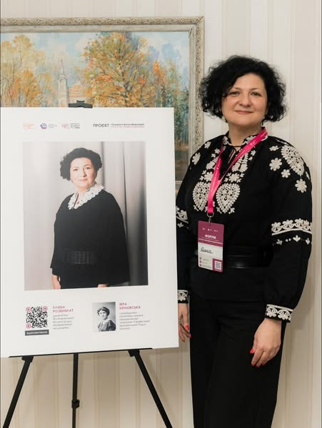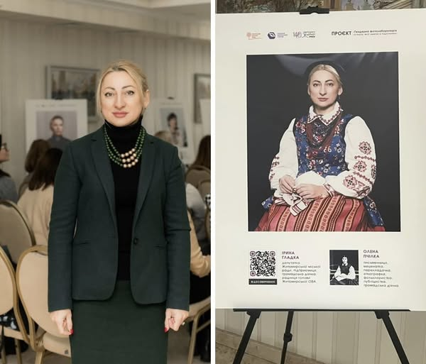

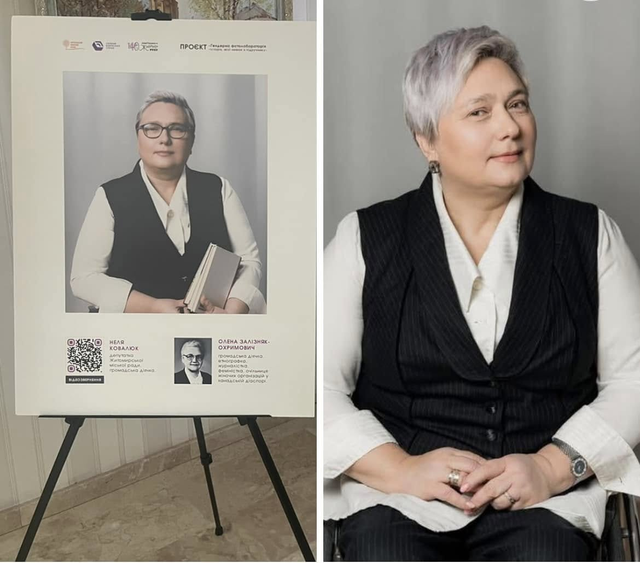

У Житомирі відбулося закриття «Школи лідерок «Сила в тобі».
18 випускниць отримали сертифікати про успішне завершення проєкту, а депутатки, членкині ДГГП «Рівні можливості» Житомирської міської ради отримали подяки від Управління у справах сімʼї, молоді та спорту за участь як спікерок у навчальній програмі.
Пишаємося нашою молоддю, яка прагне до знань, до пізнання історії своєї країни, історії українського жіночого руху і яка хоче брати участь у прийнятті рішень.

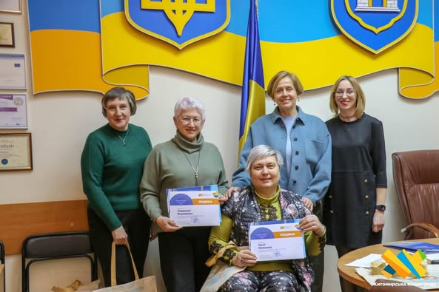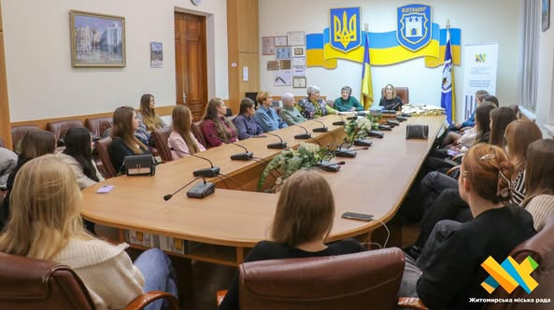

Додаток 2
Участь у роботі Коаліції Житомирщина 1325. Жінки.Мир.Безбека.
Членкині ДГГП: Людмила Янушевич, Неля Ковалюк, Ірина Гладка є активними учасницями коаліції і впродовж року відвідували засідання, форуми, конференції.
6-го квітня Прес-конференція результатів діяльності #КоаліціяЖитомирщина1325 "Жінки. Мир. Безпека".
Natalia Tarasenko звітували про роботу коаліції та презентувала "Портрет внутрішньо переміщених осіб Житомирської області".

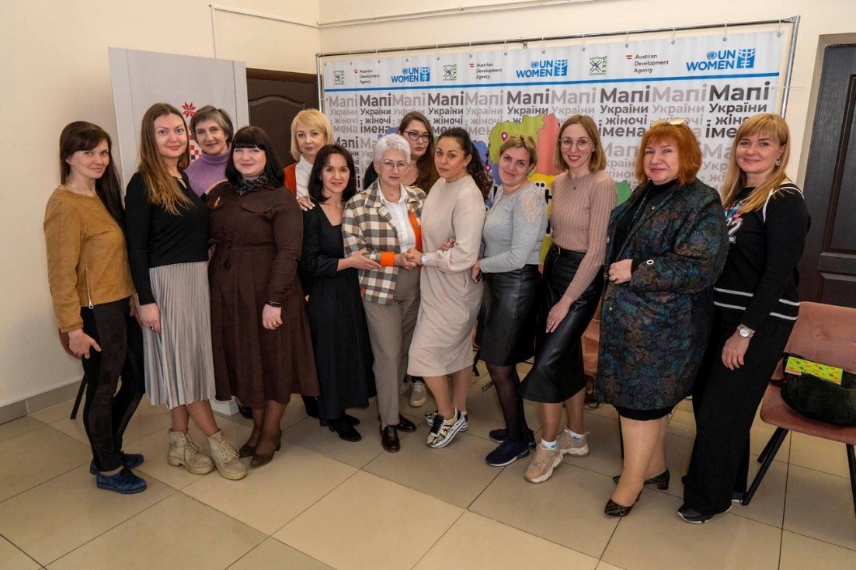

Підведення підсумків роботи коаліції за 2023 р.

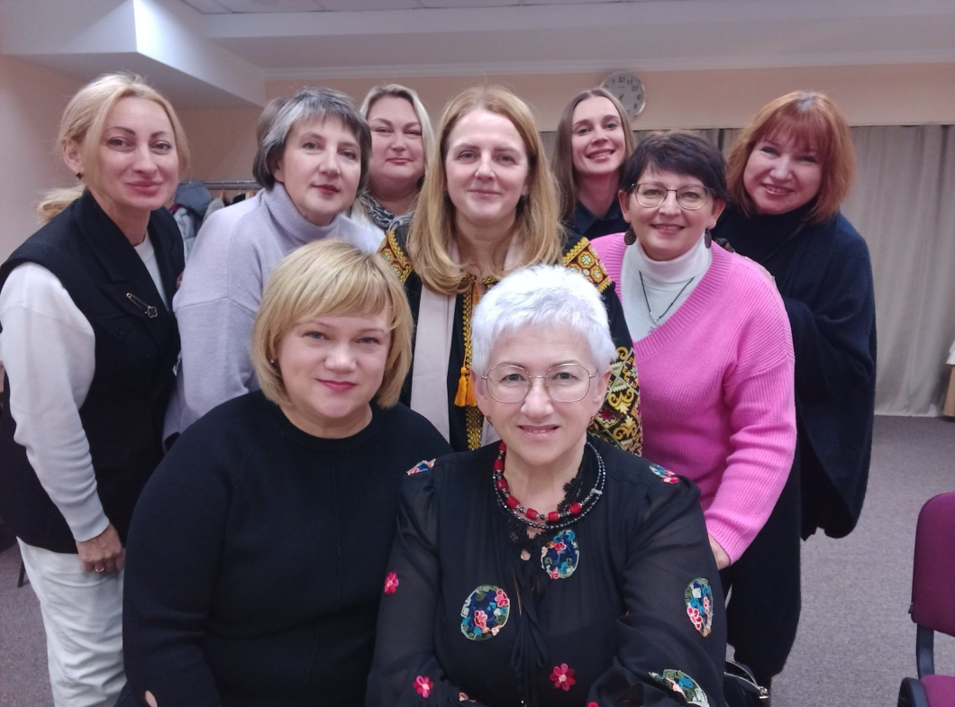
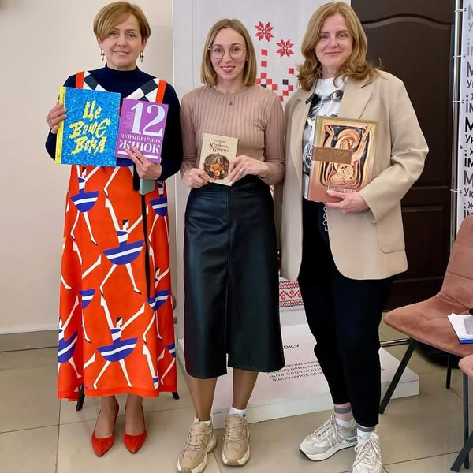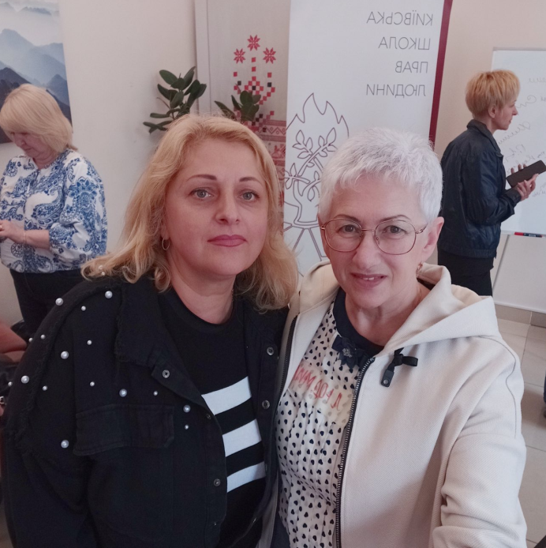
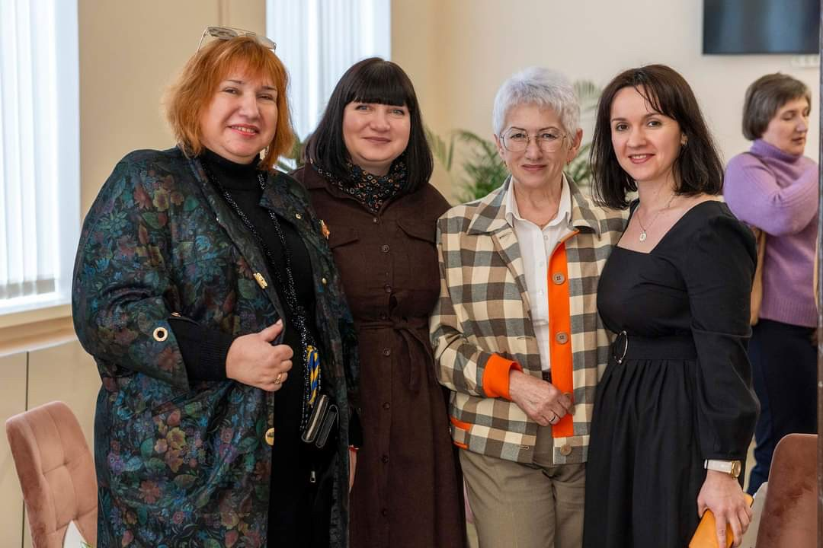

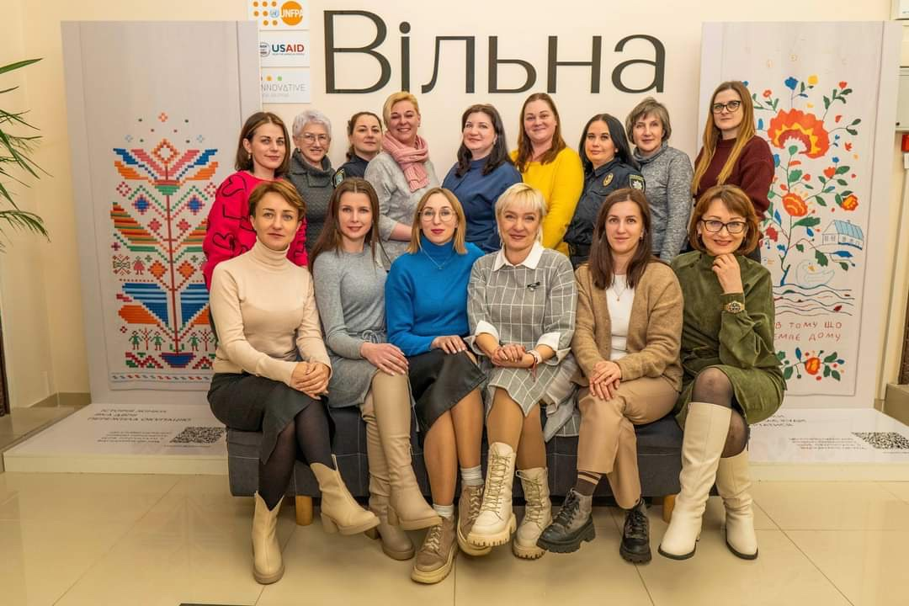
Інтенсив з комунікацій.
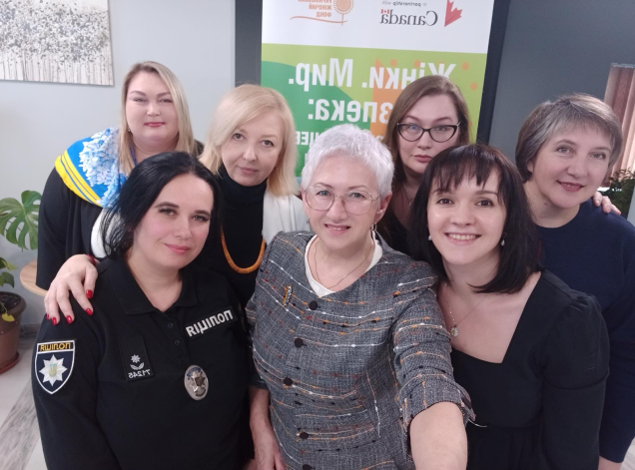и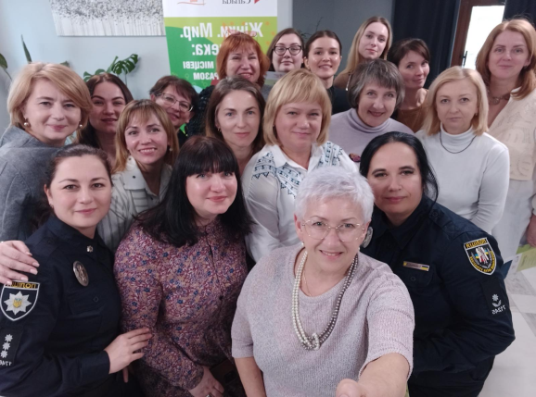
Вебінар. «Імплементація Європейської Хартії рівності жінок і чоловіків у житті місцевих громад та розроблення Плану дій на її виконання»
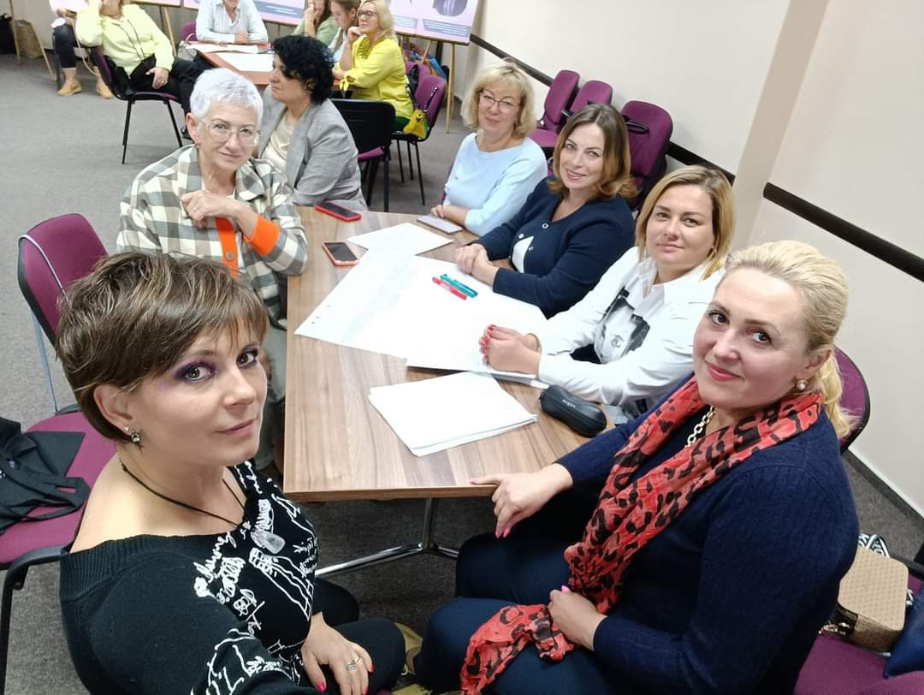
4 березня у м.Києві відбулася міжнародна конференція "Відновлення прав постраждалих від сексуального насильства пов'язаного з конфліктом: елемент миру та світової безпеки»

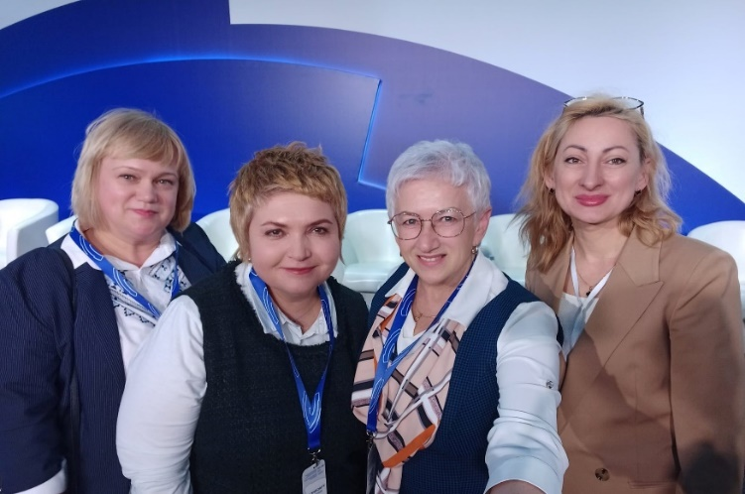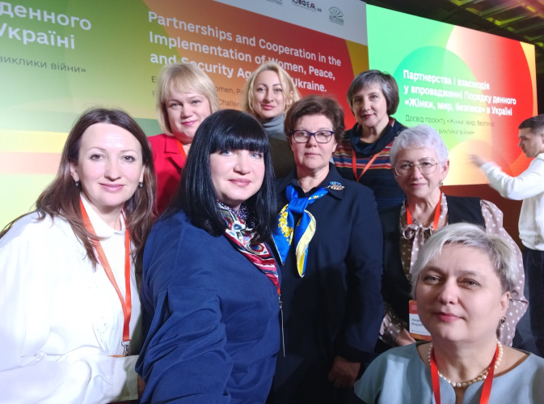

Зустріч З Урядовою уповноваженою з гендерних питань Катериною Левченко
